Игровая программа: « Русские народные сказки и игры»
( В рамках проведения недели русского языка и литературы )

Дата проведения : 20 декабря 2022 года
Класс: 1-9 классы
Цель: Воспитание уважения к русской народной культуре с помощью русских народных сказок и игр.
Задачи:
Образовательная - обобщать знания детей о народных сказках и играх;
Коррекционно-развивающая – развитие творчества в ходе конкурса, умение действовать согласованно. Развивать речь, воображение, фантазию, мышление. Ликвидировать дефицит движений;
Воспитательная - Воспитывать интерес к чтению, любовь к устному народному творчеству. Получать массу радостных эмоций и переживаний.
Оборудование: выставка книг, фломастеры, жетоны для подсчета баллов.

Ход игры
Ведущий:
-Добрый день, ребята! Мне приятно вас всех видеть. Ребята, вы любите сказки? Сегодня мы отправимся в удивительный мир русских народных сказок. А почему они народные? Правильно, потому, что их придумал народ. «Сказка ложь, да в ней намек» - гласит народная мудрость. Из сказок мы учимся различать добро и зло, познаем жизненные ценности и человеческие пороки. Урок, который преподносит человеку хорошая сказка, он запомнит надолго. Во время сказочной игры мы вспомним содержание популярных сказок и их мораль, вспомним всё, то доброе, чему учит нас сказка.
Ведущий представляет членов жюри.

Итак, вы готовы? Тогда начнём. Прослушайте внимательно правила игры: я задаю вам вопросы по очереди, и за каждый правильный ответ, вы получаете жетон. В конце игры подведем итоги: у кого больше жетонов, тот и победил. Главное условие – не перебивать друг друга и не выкрикивать ответ.
Итак , начнем.
Ведущий:
Все участники делятся на две команды, а чтобы узнать названия команд надо отгадать ребусы.
- Конкурс: «Ребусы»

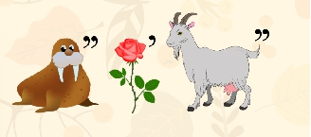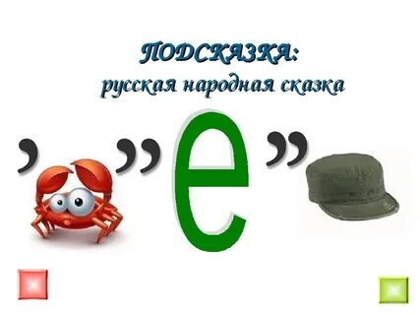

1. Команда – «Морозко»
2. Команда – «Репка»

2. Конкурс: «ЗАГАДКИ» (поочередно)
1. Отворили дверь козлята
и пропали все куда-то! («Волк и семеро козлят»)

2. Вымолвил словечко-
Покатилась печка.
Прямо из деревни
К царю да царевне.
И за что, не знаю
Повезло лентяю. («По щучьему велению»)

3. Не лежалось на окошке-
Покатился по дорожке… («Колобок»)

4. Колотил да колотил
По тарелке носом-
Ничего не проглотил
И остался с носом… («Лиса и журавль»)

5. А дорога - далека,
А корзинка - нелегка.
Сесть бы на пенек,
Съесть бы пирожок…(«Маша и медведь»)

6. Ах ты, Петя – простота,
Сплоховал немножко,
Не послушался кота,
Выглянул в окошко…(«Петушок – золотой гребешок»)

7. Нет ни речки, ни пруда.
Где воды напиться?
Очень вкусная вода
В ямке от копытца!.. («Сестрица Аленушка и братец Иванушка»)

8. Красна девица грустна,
Ей не нравится весна,
Ей на солнце тяжко!
Слезы льет бедняжка!.. («Снегурочка»)

9.Возле леса на опушке
трое их живёт в избушке,
Там три стула и три кружки,
три кровати и подушки. (Три медведя.)

10.На сметане он мешен,
на окошке он стужен,
круглый бок, румяный бок,
кто же это? (Колобок.)

3. Конкурс «Вопросы от Бабы-Яги».
Живёт в лесной избушке,
Ей скоро триста лет.
И можно к той старушке
Попасться на обед. (Баба Яга)
Выходит герой – Баба Яга и проводит викторину
1. Что мне необходимо для полёта? (Ступа, пест и метла)
2. Назовите мой адрес? (Лес)
3. Как называется моё жилище? (Избушка на курьих ножках)
4. В какой сказке и кто помог девочке прясть, пока я печь топила? (Мышка «Гуси-лебеди)
5. Какие слова нужно сказать, чтобы попасть в мой дом? («Избушка-избушка, стань по-старому, как мать поставила: к лесу задом, ко мне передом»)
6. Что я предлагаю своему гостю, пред тем, как его съесть? (Помыться в баньке)
7. Какому герою я подсказала, как справиться с Кощеем? (Ивану-царевичу)
8. Сказочное существо, житель леса, так называемый Дух леса. ( Леший)
9. Самый одинокий представитель нечистой силы. ( Водяной)
10. Нечистая сила неизвестного пола: « не то мужик, не то баба» ( Лихо Одноглазое)

Ведущий: На протяжении многих столетий русские народные игры были частью, как повседневной жизни, так и главным весельем в праздниках и гуляньях. Русские игры отличались разнообразием, в них участвовали и дети, и взрослые, которые в редкие от тяжелой работы праздничные дни могли себе позволить повеселиться, соревнуясь в силе или ловкости, хоть не намного откинув серые будни повседневности.
Русские народные игры можно условно поделить на мужские («Бабки», «Лапта», «Городки», «Взятие снежного городка»), детские («Ладушки», «Сорока-ворона»), коллективные («Горелки», «Прятки», «Ручеек», «Прятки», «Поводырь».
Ведущий предлагает поиграть (физкультминутка):
«Ручеёк» Участники игры становятся друг за другом парами, берутся за руки и поднимают их высоко над головой, образуя длинный коридор из сцепленных рук. Игрок, которому пара не досталась, проходит внутри своеобразного коридора-ручейка и, разбивая пару, уводит в конец коридора своего избранника или избранницу. Человек, оставшийся один, идёт в начало, выбирая себе новую пару. Таким образом «ручеек» постоянно находится в движении, чем больше людей, тем игра веселее и увлекательнее.

4. Конкурс: "Скатерть самобранка"
Ведущий:
Эта скатерть знаменита
Тем, что кормит всех досыта,
Что сама собой она
Вкусных кушаний полна.
Правда, на ней пока еще ничего нет, но кушанье сразу появиться, если вы вспомните:
1. Чем угощали сестрицу Аленушку и братца Иванушку в сказке "Гуси лебеди"? (Яблоками, пирожком, молоком и кисельком)
2. Почему в сказке «Крылатый, мохнатый да масляный» щи были так жирны? (Блин масляный в них окунался)
3. Какое блюдо предложил попробовать журавль лисе, пододвинув ей кувшин? (Окрошка)
4. Что сварил солдат из топора? (кашу)
5. Что приказал царь испечь невестам своих сыновей в сказке "Царевна-лягушка" (хлеб)
6. Чем потчевало Солнышко старика в сказке «Солнце, месяц и Ворон Воронович? (Оладьями)

5. Конкурс: «Внимательный читатель!»
Ведущий: Если вы внимательно читали сказки, то легко ответите на мои вопросы.
1. В какой сказке хищная рыба исполняла желания? («По щучьему велению»).
2. Чью избушку заняла коза-дереза? (Зайчика)
3. Корешки или вершки отдал мужик медведю, когда выкопал репу? (Вершки)
4. Кто в сказке «Репка» стоял по счету четвертым? (Жучка)
5. Приняла ли цапля предложение выйти замуж за журавля? (Нет)
6. Кто влезал корове в одно ушко, а вылезал в другое, и таким образом выполнял трудную работу? (Крошечка-Хаврошечка)
7. Иванушка стал козленочком, попив воды из козьего копытца. А как он превратился опять в мальчика? (Три раза перекувыркнулся через голову).
8. Кого пытался заморозить Мороз – Синий нос? (Мужика)
9. Какие продукты попросил солдат у старухи, чтобы сварить кашу из топора? (Крупу, масло и соль).
10. На каком музыкальном инструменте играл кот у лисьей избушки, чтобы спасти петушка? (Гусли)
11. Где сидел Мальчик с пальчик, когда пахал поле? (В ухе у лошади)
12. Почему старик завез свою дочь зимой в лес и оставил там? (Приказала старуха-мачеха)
13. Из чего дед сделал внучке смоляного бычка? (Из соломы, палок и смолы).
14. Как получилось, что Иван-царевич ездил на волке, а не на коне? (Волк съел коня)
15. Как у стариков появилась дочка Снегурочка? (Сами вылепили из снега)
16. Чем закончилась сказка «Теремок»? (Звери построили новый теремок).
17. Одно из имён Василисы. (Премудрая)
18. Имя царя, пославшего Ивана - царевича за жар - птицей. (Берендей)
19. Яблоки, дарящие молодость. (Молодильные)
20. Дерево, чаще всего встречающееся в сказках. ( Дуб)
21. Оружие, которым пользовались сказочные богатыри. ( Палица)
22. По каким надобностям отправляли цари в путь своих сыновей? (За невестой, за жар-птицей, за молодильными яблоками и т.д.)
23. Назовите имя царя, жившего так давно, что в это уже никто не верит. (Горох)
24. Какую награду обещают сказочные цари героям? (Полцарства+дочь).
25. На чем передвигаются сказочные герои в русских народных сказках? (Гуси – лебеди, ступа, сапоги – скороходы, печка, ковер – самолет, серый волк и т.д.)
26. Какими словами заканчиваются многие русские народные сказки? («Был там пир на весь мир, я на том пиру был, мед и пиво пил, по усам текло, а в рот не попало»; «Стали они жить – поживать и добра наживать» или «Устроили они пир на весь мир»)
27. Кого в русских народных сказках называют кумушкой? (Лису)
28. В какой сказке герой не послушался своей сестры и превратился в животное? Какое? («Сестрица Алёнушка и братец Иванушка», Иванушка превратился в козленка)

Ведущий проводит физкультминутку – игру «Горелки»
«Горелки» - веселая, озорная и подвижная игра, развивающая внимание и скорость. Игроки разбиваются на пары и становятся в колонны, выбранный водящий становится спиной к ним, не смотря назад. Перед ним на некотором расстоянии рисуем линию, участники напевают веселую песенку «Гори-гори ясно» и по её окончании на слове «беги» пара размыкает руки и бежит к линии, а водящий должен поймать одного из них, пока они не сомкнули руки за чертой. С пойманным он становится в пару, а его партнер, оставшийся один, становится следующим водящим.

6. Конкурс капитанов
«Найди сказку»
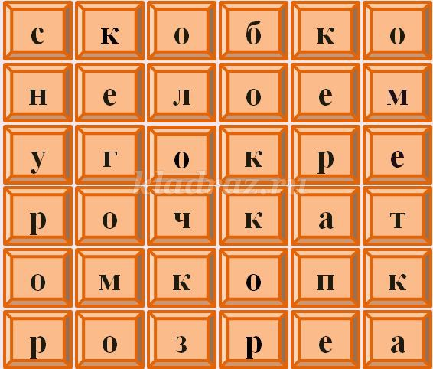
колобок, теремок, репка, снегурочка, морозко.
7. Конкурс: Кому принадлежат эти слова из сказки?
1. «Влезь ко мне в одно ушко, а в другое вылезь — всё будет сработано». (Корова -Хаврошечка).
2. «Тепло ли тебе, девица, тепло ли тебе красная». (Морозко)
3. «Не пей, братец, козлёночком станешь». (Алёнушка)
4. «Сивка-бурка, вещая каурка, стань передо мной, как лист перед травой». (Иван-дурак)
5. «Несёт меня лиса за тёмные леса, за быстрые реки, за высокие горы». (Петушок)
6. «Вижу-вижу! Не садись на пенёк, не ешь пирожок. Неси бабушке, неси дедушке». (Маша)
7. Как выскочу, как выпрыгну, Полетят клочки по закоулочкам. (Лиса из сказки « Заюшкина избушка» )

8. Не хвались, чудо-юдо поганое! Не подстрелив ясного сокола, рано перья щипать. Не узнав доброго молодца, нечего бранить его. Давай-ка лучше силы пробовать: кто одолеет, тот и похвалится (« Иван-крестьянский сын из сказки « Иван-крестьянский сын и чудо-юдо»)
8. Конкурс: Телеграмма.
Ребята, мне сегодня почтальон принес телеграммы. Звери просят помощи, но без вас мне никак не отгадать, кому нужна помощь. Я буду читать телеграмму, а вы отгадаете название сказки.
1. Спасите, нас хочет съесть серый волк! (козлята)
2. Очень расстроена. Нечаянно разбила яичко. (мышка)
3. Все закончилось благополучно, только мой хвост остался в проруби. (волк)
4. Помогите, мой брат превратился в козленочка. (Алёнушка)
5. Безобразие, кто-то съел мою кашу и сломал мой стул. (медвежонок)
6. Папа моя стрела в болоте. Женюсь на лягушке. ( Иван-царевич)
7. Помогите! Я зазевалась на ворон и упала в колодец! («Лиса и козел»)
8. Помогите! У меня лиса забрала ложечку точенную! («Жихарка»)
9. Помогите! Несет меня лиса за темные леса, за высокие горы! («Кот, петух и лиса»)
10. Помогите! Я подавился бобовым зернышком! («Петушок и бобовое зернышко»)
11. Помогите, за мной гонятся медведи! («Три медведя»)

Ведущий проводит физкультминутку - игру « Утка-Гусь»

Дети стоят в кругу, руки держат за спиной. Выбирается водящий, ему дают в руки маленький мячик. Водящий стоит за кругом. На слова: « Утка, утка, утка! »- которые произносит водящий, он идёт мимо стоящих к нему спиной детей. На слово «Гусь!»- кладёт в руки одному из участников игры мячик. После этого водящий и ребёнок с мячиком в руках расходятся в разные стороны. Они идут шагом, а во время встречи говорят друг другу: « Доброе утро» или « Добрый день», « Добрый вечер», кивают головой и продолжают « путь» до того места, с которого начали движения. Побеждает тот , кто приходит первым. Идти нужно обязательно шагом. Победивший становится ведущим.
9. Конкурс. Разгадывание кроссворда.
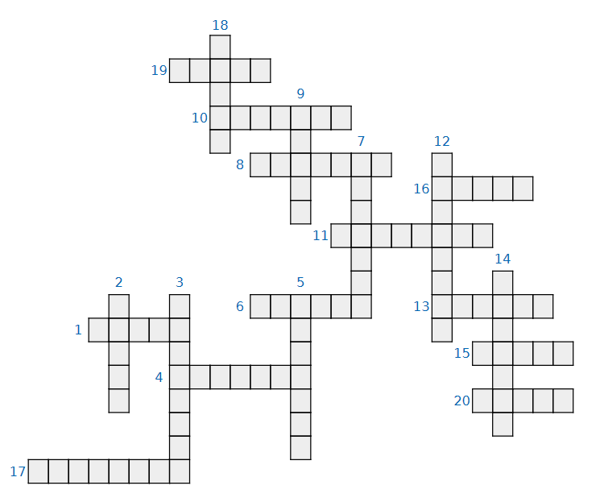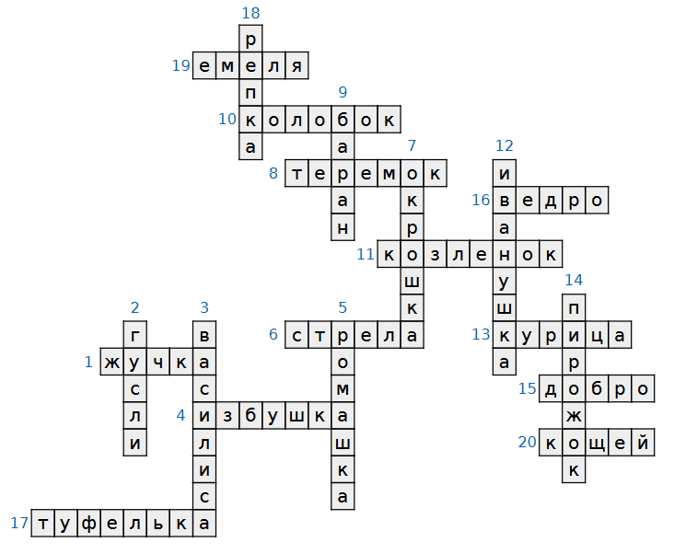

1.Какое имя было у собаки, которая помогала тянуть репку?
2. На каком музыкальном инструменте играл кот около избушки лисицы, чтобы спасти петушка?
3. Как звали Царевну-лягушку?
4. В каком сооружении живет Баба-Яга?
5. Цветок, на котором обычно гадают.
6. Какой снаряд был пойман лягушкой в сказке «Царевна-лягушка»?
7. Какое блюдо журавль дал лисичке?
8. В какой дом заселились мышка, лягушка, заяц, лиса, а медведь потом его сломал?
9. Какое животное было в сказке «Зимовье зверей»?
10. Как называется любимая сказка детей о лепешке, которая от всех убегала?
11. В какое животное превратился братец Иванушка?
12. Младший сын деда и бабы. Обычно дурачок.
13. Какая птица снесла золотое яичко?
14. Как называется выпечка, которую Маша испекла для своих дедушки и бабушки?
15. Какая норма морали всегда побеждает в сказках?
16. Какой предмет с водой сам ходил в сказке «По щучьему веленью»?
17. Эту обувь потеряла Золушка.
18. Данный овощ тянули бабка, дедка, внучка, кошка и многие другие.
19. Как зовут главного героя сказки «По щучьему веленью»?
20. Данный персонаж считается бессмертным.

10. Конкурс: «Забывалка»
- Я прочитала книжку с русскими народными сказками, но названия этих сказок забыла. Помню только, что в первой сказке были дед, бабка, внучка, Жучка, кошка и еще кто-то. Ну, они ее и вытащили. Как называется эта сказка? Кого из действующих лиц я не назвал? И что же они вытащили? («Репка».)
- Из второй сказки я всех зверюшек помню. Вот они: зайчик-побегайчик, мышка-норушка, лисичка-сестричка, волчок-серый бочок и медведь косолапый. Медведь его и развалил. Как называется сказка? Кого из действующих лиц я не назвал? Что развалил медведь? («Теремок», медведь).)
- А вот третьей сказку я помню точно всю. В ней кто-то пришел к зайцу и остался жить у него. Медведь, волк и собачка гнали ее, гнали и не смогли выгнать. А вот он выгнал. Как называется сказка? Кого из действующих лиц я не назвал? Кого выгнал петух? («Зайкина избушка».)
- Из четвертой сказки помню всех. Деда там не было. Старик только со старухой. А еще заяц, лиса, еще кто-то и медведь. А лиса его съела. Как называется сказка? Кого из действующих лиц я не назвал? Кого съела лиса? («Колобок».)
Слово предоставляется жюри, которое подводит итог игре, награждение победителей и призеров.
Ведущий: Русский народ придумывал сказки, игры и забавы с заботой и любовью для своих детей, надеясь, что с их помощью они не только весело и полезно для здоровья проведут свое свободное время, а еще станут быстрыми, ловкими и сильными, научатся общаться друг с другом, ценить дружбу, приходить на выручку, быть честными и не бояться трудностей, твердо веря в свои силы и помощь друзей.

Ведущий: Для чего нужны нам сказки?
Что в них ищет человек?
Может быть, добро и ласку.
Может быть, вчерашний снег.
Покидать нам сказку жалко,
Как уютный милый дом.
Прочитайте сказки детям!
Научите их любить.
Может быть, на этом свете
Станет легче людям жить.

Спасибо большое ребятам за игру и жюри за плодотворную работу!

